ỦY BAN NHÂN DÂN THÀNH PHỐ HỒ CHÍ MINH
TRƯỜNG ĐẠI HỌC SÀI GÒN



BÁO CÁO BÀI TẬP 8
Phát triển phần mềm E-Commerce Microservice sử dụng Generative AI

Giảng viên hướng dẫn: Đỗ Như Tài
Thành viên thực hiện: Lê Thị Mỹ Duyên - MSSV : 3122411028
Tô Thảo Nhi - MSSV : 3122411139
Hồ Kim Sen - MSSV : 3122411176
Lý Kim Thúy - MSSV : 3122411199

Lớp: DCT122C2

Thành phố Hồ Chí Minh, năm 2026
CHƯƠNG 1. GIỚI THIỆU VÀ MỤC TIÊU
1.1 Tổng quan dự án E-Commerce
E-Commerce không chỉ đơn thuần là một ứng dụng thương mại điện tử (E-Commerce), mà là một hệ thống thực thi theo mô hình Cloud-Native Microservices. Hệ thống được thiết kế để giải quyết những thách thức về khả năng mở rộng (scalability), tính sẵn sàng cao (availability) và sự linh hoạt trong việc triển khai các tính năng mới.
Dựa trên nền tảng công nghệ Java 17 và Spring Boot 3, dự án tích hợp một hệ sinh thái hạ tầng phức tạp bao gồm Docker, Kubernetes (Minikube), Apache Kafka, và sự kết hợp của nhiều loại cơ sở dữ liệu (MongoDB, PostgreSQL, Redis). ProjectWeb đại diện cho mô hình phát triển phần mềm hiện đại, nơi mỗi dịch vụ là một đơn vị độc lập, đảm bảo tính phân tách (decoupling) tối đa giữa các nghiệp vụ như quản lý người dùng, sản phẩm, đơn hàng và thông báo.
1.2 Bối cảnh thực hiện Bài 8 – Vibe Engineering
Trong lộ trình môn học Phát triển phần mềm hiện đại, Bài 8 đánh dấu một bước chuyển mình quan trọng từ việc lập trình truyền thống sang phương pháp Vibe Engineering (hay còn gọi là Vibe Coding).
Sau khi đã hoàn thiện khung kiến trúc Microservices ở Bài 7, mục tiêu cốt lõi của giai đoạn này là khai thác sức mạnh của Generative AI (GenAI) để bứt phá về năng suất và chất lượng mã nguồn. Thay vì dành hàng giờ để viết các mã nguồn lặp đi lặp lại (boilerplate code), nhóm tập trung vào việc sử dụng ngôn ngữ tự nhiên để mô tả "vibe" – tức là các ý đồ thiết kế và luồng logic – để AI thực hiện việc sinh mã tự động.
1.3 Mục tiêu cụ thể
Việc triển khai Bài 8 hướng tới 4 mục tiêu trọng tâm sau:
- Phân tích & Tối ưu hóa kiến trúc: Rà soát toàn diện hệ thống Microservices hiện có để xác định các điểm cần cải tiến về mặt hiệu năng và bảo mật bằng công cụ AI.
- Ứng dụng thực tiễn GenAI: Sử dụng thành thạo các công cụ như GitHub Copilot, ChatGPT, Claude và Cursor AI vào quy trình phát triển thực tế để tăng tốc độ coding gấp 4-8 lần.
- Phát triển tính năng thông minh: Hiện thực hóa các thành phần phức tạp mà việc lập trình thủ công sẽ tốn nhiều thời gian, bao gồm: hệ thống gợi ý sản phẩm (Recommendation Service), tìm kiếm ngữ nghĩa (Semantic Search) và điều phối giao dịch phân tán (Saga Pattern).
- Chuẩn hóa quy trình Kiểm chứng: Tự động hóa việc tạo Unit Test và các tài liệu kỹ thuật, đảm bảo mã nguồn không chỉ chạy được mà còn tuân thủ các chuẩn mực SOLID và Best Practices trong ngành phần mềm.

CHƯƠNG 2. PHÂN TÍCH DỰ ÁN BÀI 7 – NỀN TẢNG KIẾN TRÚC MICROSERVICES
Dự án Bài 7 đóng vai trò là khung xương vững chắc cho toàn bộ hệ thống. Đây là một kiến trúc Distributed System (hệ thống phân tán) hoàn chỉnh, nơi các dịch vụ được module hóa tối đa để có thể vận hành, mở rộng và bảo trì độc lập.
2.1 Kiến trúc tổng thể (High-Level Architecture)
Hệ thống được thiết kế theo mô hình phân lớp hiện đại, đảm bảo tính tách biệt giữa giao diện người dùng, lớp điều hướng và các dịch vụ xử lý nghiệp vụ.
Sơ đồ vận hành logic:
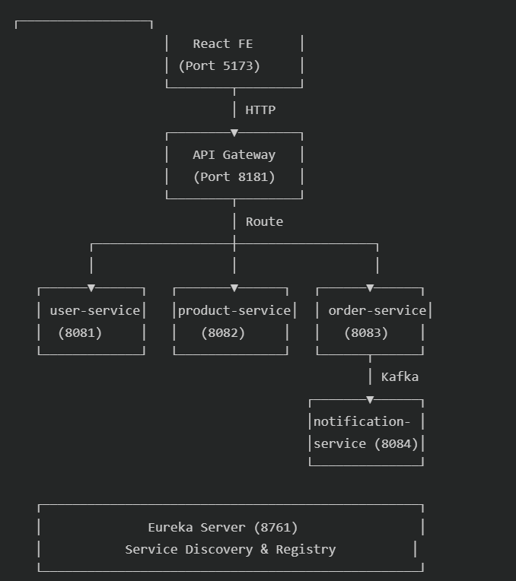
Phân tích các thành phần cốt lõi:
- Lớp Trải nghiệm (Frontend Layer): Sử dụng React kết hợp với Vite giúp tối ưu hóa tốc độ build và render. Giao diện được thiết kế theo phong cách hiện đại với Tailwind CSS, kết nối với hệ thống Backend thông qua các API RESTful được cấu hình bảo mật chặt chẽ.
- Lớp Cửa ngõ (API Gateway): Đây là thành phần "gác cổng" quan trọng nhất (Port 8181). Nó không chỉ điều hướng các yêu cầu đến đúng dịch vụ mà còn xử lý các bài toán phức tạp như:
  - CORS (Cross-Origin Resource Sharing): Cho phép FE truy cập an toàn.
  - Load Balancing: Cân bằng tải giữa các instance của service.
  - Security: Kiểm tra tính hợp lệ ban đầu của các request.
- Lớp Dịch vụ (Microservices Layer): Mỗi dịch vụ đảm nhận một miền nghiệp vụ riêng biệt (Domain-Driven Design):
  - User Service: Chịu trách nhiệm về định danh và xác thực.
  - Product Service: Quản lý kho hàng và thông tin sản phẩm.
  - Order Service: Trái tim của hệ thống, điều phối quy trình mua hàng.
- Lớp Điều phối (Service Discovery): Eureka Server hoạt động như một "danh bạ điện thoại". Thay vì các dịch vụ phải nhớ địa chỉ IP của nhau (vốn thường xuyên thay đổi trong môi trường Docker), chúng chỉ cần hỏi Eureka để biết dịch vụ mình cần đang nằm ở đâu.
- Giao tiếp liên dịch vụ (Inter-service Communication): Hệ thống kết hợp giữa giao tiếp trực tiếp (Synchronous) qua HTTP/Feign Client và giao tiếp bất đồng bộ (Asynchronous) qua Apache Kafka để đảm bảo hiệu năng và tính ổn định (Resilience).
2.2 Các Microservice trong dự án
Hệ thống được cấu thành từ 7 thành phần dịch vụ riêng biệt, mỗi dịch vụ là một thực thể độc lập có thể triển khai và mở rộng quy mô một cách riêng rẽ (Independently Deployable)
Service | Port | Công nghệ | Chức năng
eureka-server | 8761 | Spring Cloud Netflix | Service Discovery – đăng ký & tìm kiếm service
api-gateway | 8181 | Spring Cloud Gateway | Điều hướng request, CORS, Load Balancing
user-service | 8081 | Spring Boot + MongoDB | Đăng ký, đăng nhập, xác thực người dùng
product-service | 8082 | Spring Boot + MongoDB + Redis + Kafka | Quản lý sản phẩm, cache, event publishing
order-service | 8083 | Spring Boot + MongoDB + Kafka | Tạo đơn hàng, xử lý saga pattern
notification-service | 8084 | Spring Boot + Kafka | Gửi email/thông báo khi có sự kiện
payment-service | 8085 | Spring Boot | Xử lý thanh toán
React FE | 5173 | React + Vite + Tailwind | Giao diện người dùng

Phân tích chuyên sâu về tính độc lập dữ liệu:
Phân tích chuyên sâu về tính độc lập dữ liệu:
Điểm nhấn kỹ thuật của Bài 7 là việc thực hiện nguyên lý "Database per Service".
- User, Product, Order Service đều sở hữu các Collection riêng biệt trong MongoDB, đảm bảo rằng sự cố dữ liệu ở một dịch vụ không làm sập toàn bộ hệ thống.
- Việc sử dụng MongoDB thay cho SQL truyền thống cho phép cấu trúc dữ liệu của sản phẩm và đơn hàng có thể thay đổi linh hoạt theo nhu cầu kinh doanh mà không cần thực hiện các thao tác Migrations phức tạp.
2.4 Luồng nghiệp vụ chính
Luồng đặt hàng (Order Flow):
Quy trình đặt hàng trong hệ thống ProjectWeb được thiết kế để đảm bảo tính toàn vẹn của dữ liệu và trải nghiệm người dùng không bị gián đoạn. Luồng xử lý diễn ra theo các bước cụ thể sau:
- Khởi tạo yêu cầu (Trigger):
  - Người dùng thực hiện thao tác "Đặt hàng" trên giao diện React Frontend.
  - Frontend gửi một yêu cầu HTTP POST chứa thông tin giỏ hàng đến API Gateway (Port 8181).
- Điều phối tại Gateway:
  - API Gateway tiếp nhận, xác thực quyền truy cập và điều hướng yêu cầu trực tiếp đến Order Service.
- Kiểm tra và Xác thực nghiệp vụ (Synchronous Communication):
  - Order Service tạm thời giữ yêu cầu và thực hiện gọi liên dịch vụ (Inter-service call) đến Product Service để kiểm tra tồn kho (Inventory Check) và giá cả thực tế của sản phẩm.
  - Nếu sản phẩm hợp lệ và đủ số lượng, Order Service tiến hành ghi nhận đơn hàng mới vào cơ sở dữ liệu MongoDB với trạng thái ban đầu là PENDING (Chờ xử lý).
- Phát động sự kiện (Event-driven):
  - Sau khi lưu đơn hàng thành công, Order Service đóng vai trò là một Producer, đẩy một thông điệp (Event) có tên order-created vào hệ thống Apache Kafka.
- Xử lý hậu cần bất đồng bộ (Asynchronous Processing):
  - Notification Service đóng vai trò là Consumer, liên tục lắng nghe Topic order-created trên Kafka.
  - Ngay khi nhận được tín hiệu, dịch vụ này sẽ trích xuất thông tin khách hàng và thực hiện gửi Email hoặc thông báo xác nhận đơn hàng mà không làm ảnh hưởng đến tốc độ phản hồi của luồng đặt hàng chính
User → FE → API Gateway → Order-Service
│
Check product (product-service)
│
Create order (MongoDB)
│
Publish Kafka event "order-created"
│
notification-service (consume)
│
Send email/notification to user
Luồng xác thực (Auth Flow):
Hệ thống sử dụng cơ chế xác thực tập trung dựa trên JWT (JSON Web Token) kết hợp với Redis Caching để tối ưu hóa hiệu năng và bảo mật. Quy trình diễn ra như sau:
- Gửi yêu cầu đăng nhập:
  - Người dùng nhập thông tin (Username/Password) từ React Frontend.
  - Yêu cầu được gửi qua API Gateway đến User-Service (Port 8081).
- Xác thực và Cấp phép:
  - User-Service thực hiện truy vấn trong MongoDB để kiểm tra tính hợp lệ của tài khoản và mật khẩu (đã được mã hóa).
  - Nếu thông tin chính xác, dịch vụ này sẽ khởi tạo một JWT Token chứa các thông tin định danh (Claims) và quyền hạn của người dùng.
- Quản lý Session (Caching):
  - Để tăng tốc độ kiểm tra quyền hạn cho các lần truy cập sau, thông tin phiên đăng nhập (Session) được lưu tạm thời vào Redis. Việc này giúp giảm tải cho database chính và hỗ trợ tính năng đăng xuất (Revoke token) hiệu quả.
- Phản hồi Client:
  - Token JWT được gửi ngược lại cho Frontend. Kể từ lúc này, Frontend sẽ đính kèm Token này vào Header của mọi yêu cầu HTTP tiếp theo.
- Kiểm soát truy cập tại Gateway:
  - Với mọi yêu cầu gửi đến các service khác (như Order hay Product), API Gateway đóng vai trò là bộ lọc. Nó sẽ trích xuất và xác thực Token JWT từ Header.
  - Chỉ khi Token hợp lệ, yêu cầu mới được phép đi tiếp vào các service nội bộ.
User Login → API Gateway → User-Service → MongoDB
└── Generate JWT
└── Cache session in Redis
Phân tích ưu điểm:
- Stateless (Không lưu trạng thái): Microservices không cần lưu trữ thông tin người dùng trong bộ nhớ riêng, giúp hệ thống dễ dàng mở rộng theo chiều ngang (Scale-out).
- Hiệu năng cao: Nhờ Redis, việc kiểm tra tính hợp lệ của phiên làm việc diễn ra gần như tức thời (tốc độ mili giây), đảm bảo trải nghiệm người dùng luôn mượt mà.
- Bảo mật tập trung: Mọi quy tắc về an toàn dữ liệu được thực thi đồng nhất tại API Gateway, giúp giảm thiểu sai sót cấu hình tại từng service riêng lẻ

CHƯƠNG 3. VIBE ENGINEERING
3.1 Định nghĩa
Vibe Engineering (hay còn được gọi là Vibe Coding) là một phương pháp phát triển phần mềm tiên tiến, trong đó trọng tâm của lập trình viên chuyển dịch từ việc viết mã nguồn thủ công sang việc mô tả ý định, yêu cầu và phong cách của hệ thống (gọi chung là "vibe") bằng ngôn ngữ tự nhiên.
Theo Andrej Karpathy (2025), đây là một kỹ thuật lập trình phụ thuộc vào trí tuệ nhân tạo (AI-dependent), nơi phần mềm được hình thành thông qua các câu lệnh (prompts) thay vì các dòng code chi tiết. Trong bối cảnh dự án ProjectWeb, phương pháp này cho phép nhà phát triển tập trung vào tư duy hệ thống và kiến trúc Microservices thay vì bị sa lầy vào cú pháp ngôn ngữ.
3.2 Nguyên lý cốt lõi
Vibe Engineering thay đổi hoàn toàn quy trình làm việc so với kỹ nghệ phần mềm truyền thống:
Đặc điểm | Kỹ nghệ truyền thống (Traditional) | Vibe Engineering
Giai đoạn khởi đầu | Ý tưởng sơ khai | Ý tưởng và cảm hứng (Vibe)
Thiết kế | Phân tích và thiết kế thủ công chi tiết | Mô tả bằng ngôn ngữ tự nhiên cho AI
Thực thi | Viết code thủ công từng dòng | GenAI tự động sinh mã nguồn (Code Generation)
Hiệu chỉnh | Review và Debug lỗi cú pháp/logic | Review nhanh, tinh chỉnh qua Prompts và lặp lại (Iterate)
Kết quả | Triển khai (Deploy) | Tinh chỉnh liên tục và Triển khai
3.3 Các công cụ GenAI hỗ trợ
Để thực hiện Vibe Engineering hiệu quả cho hệ thống Microservices, dự án đã tận dụng một hệ sinh thái các công cụ AI chuyên biệt:
- GitHub Copilot: Hỗ trợ tự động hoàn thiện mã nguồn (Autocomplete) và gợi ý các đoạn mã lặp lại (boilerplate) ngay trong IDE.
- ChatGPT / Claude: Đóng vai trò là "kiến trúc sư ảo", giúp sinh mã theo các prompt phức tạp và giải thích các cấu trúc logic sâu.
- Google Gemini: Mạnh về việc phân tích mã nguồn hiện có và thực hiện tái cấu trúc (refactor) để tối ưu hóa hiệu năng.
- Cursor AI: Một IDE tích hợp sâu AI, cho phép lập trình cặp (pair programming) và hiểu toàn bộ ngữ cảnh của dự án.
- v0.dev: Công cụ chuyên biệt để sinh các thành phần giao diện (UI components) từ mô tả ngôn ngữ tự nhiên, giúp đẩy nhanh tốc độ phát triển Frontend.

CHƯƠNG 4. QUY TRÌNH PHÁT TRIỂN VỚI GENAI
Quy trình phát triển trong Bài 8 được tái cấu trúc hoàn toàn để tích hợp AI vào mọi giai đoạn của vòng đời phát triển phần mềm (SDLC). Thay vì cách tiếp cận tuyến tính truyền thống, quy trình này tập trung vào sự tương tác liên tục giữa lập trình viên và trí tuệ nhân tạo để tối ưu hóa đầu ra
4.1 Workflow tổng thể (Phát triển 4 giai đoạn)
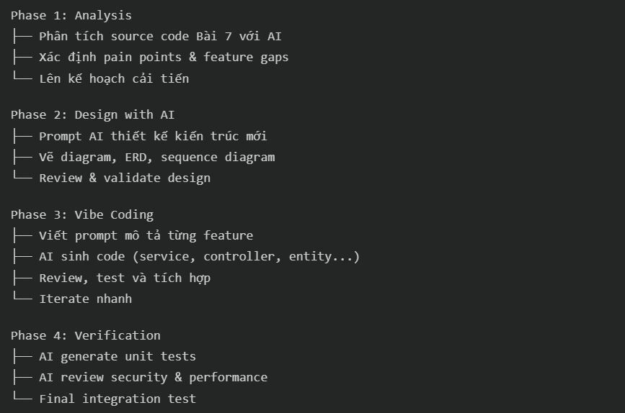
Quy trình được chia thành bốn pha chiến lược, đảm bảo từ khâu phân tích đến khâu vận hành đều có sự hỗ trợ của GenAI:
- Phase 1: Phân tích (Analysis):
  - Sử dụng AI để đọc và phân tích toàn bộ source code từ Bài 7.
  - Xác định các "điểm đau" (pain points) về hiệu năng và các khoảng trống tính năng (feature gaps) cần được lấp đầy.
  - Lên kế hoạch cải tiến chi tiết dựa trên các gợi ý từ AI.
- Phase 2: Thiết kế với AI (Design with AI):
  - Sử dụng Prompt để yêu cầu AI thiết kế kiến trúc cho các service mới.
  - AI hỗ trợ vẽ các loại sơ đồ (diagram), sơ đồ thực thể mối quan hệ (ERD) và sơ đồ tuần tự (sequence diagram).
  - Thực hiện review và thẩm định (validate) các thiết kế này trước khi thực thi.
- Phase 3: Vibe Coding (Thực thi):
  - Viết các prompt mô tả chi tiết từng tính năng cụ thể.
  - AI tiến hành sinh mã nguồn (Controller, Entity, Service...).
  - Lập trình viên thực hiện review, kiểm thử và tích hợp mã nguồn vào hệ thống.
  - Thực hiện lặp lại (iterate) nhanh chóng để hoàn thiện mã nguồn.
- Phase 4: Kiểm chứng (Verification):
  - Sử dụng AI để tự động tạo ra các bản Unit Test.
  - AI thực hiện rà soát các vấn đề về bảo mật (security) và hiệu năng (performance).
  - Tiến hành kiểm thử tích hợp (integration test) cuối cùng để đảm bảo hệ thống vận hành ổn định.
4.2 Quy tắc Prompt Engineering hiệu quả
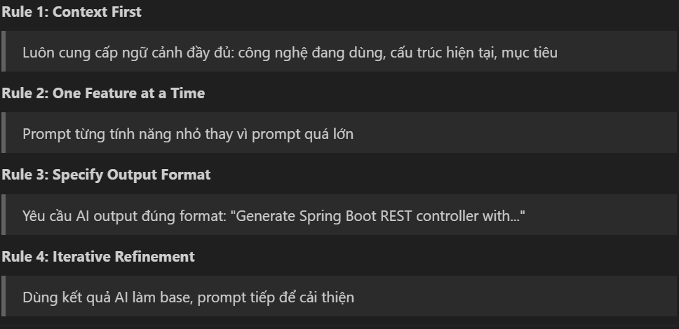
Để đạt được kết quả tối ưu từ GenAI, dự án tuân thủ bốn nguyên tắc vàng trong việc viết câu lệnh (Prompting):
- Rule 1: Context First (Bối cảnh là ưu tiên): Luôn cung cấp đầy đủ ngữ cảnh về công nghệ đang sử dụng (Java 17, Spring Boot 3), cấu trúc thư mục hiện tại và mục tiêu cụ thể của đoạn code.
- Rule 2: One Feature at a Time (Từng tính năng một): Tránh yêu cầu AI thực hiện quá nhiều việc cùng lúc. Nên prompt cho từng tính năng nhỏ để AI có thể tập trung và đưa ra kết quả chính xác nhất.
- Rule 3: Specify Output Format (Chỉ định định dạng đầu ra): Yêu cầu AI trình bày kết quả theo đúng định dạng mong muốn, ví dụ: "Hãy tạo một Spring Boot REST controller với các annotation phù hợp...".
- Rule 4: Iterative Refinement (Tinh chỉnh lặp lại): Sử dụng kết quả đầu tiên của AI làm nền tảng, sau đó tiếp tục prompt để yêu cầu cải thiện hoặc sửa đổi các phần chưa ưng ý.

CHƯƠNG 5. KẾT QUẢ PHÁT TRIỂN TỪNG SERVICE
Dưới sự hỗ trợ của phương pháp Vibe Engineering, các dịch vụ cốt lõi của ProjectWeb đã được nâng cấp đáng kể về mặt tính năng và kiến trúc logic.
5.1 GenAI-Enhanced Product Service
Dịch vụ sản phẩm được tối ưu hóa thông qua việc tích hợp các thuật toán thông minh và chiến lược quản lý dữ liệu tiên tiến.
5.1.1 AI Product Search (NLP-based)
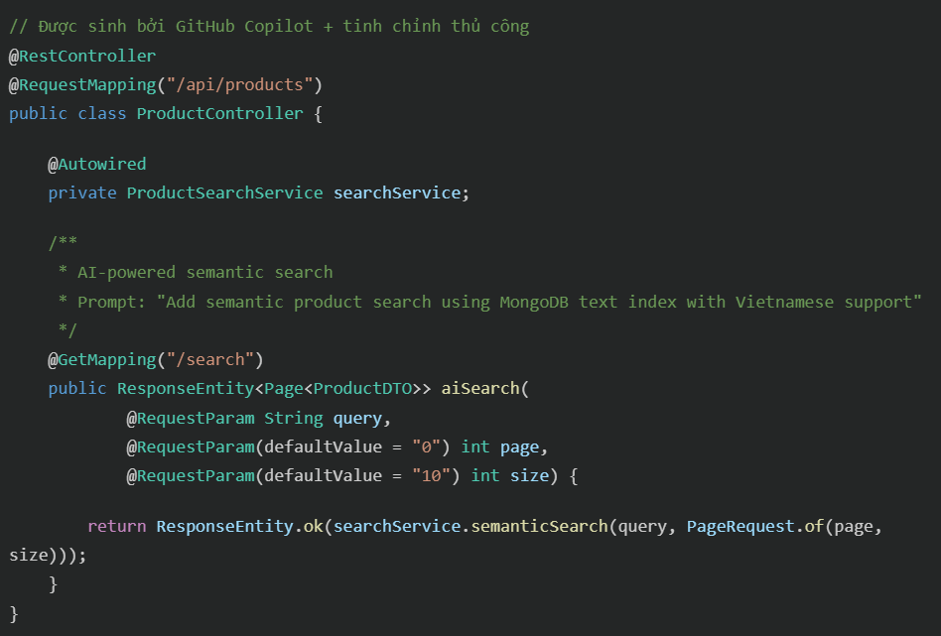
- Hệ thống triển khai tính năng tìm kiếm ngữ nghĩa (semantic search) thay vì chỉ tìm kiếm theo từ khóa thông thường.
- Sử dụng MongoDB text index với khả năng hỗ trợ tiếng Việt để xử lý các truy vấn ngôn ngữ tự nhiên từ người dùng.
- Mã nguồn ProductController được sinh bởi GitHub Copilot, tích hợp sẵn khả năng phân trang (Pageable) để tối ưu hóa hiệu năng khi truy vấn tập dữ liệu lớn.
5.1.2 Chiến lược Caching thông minh
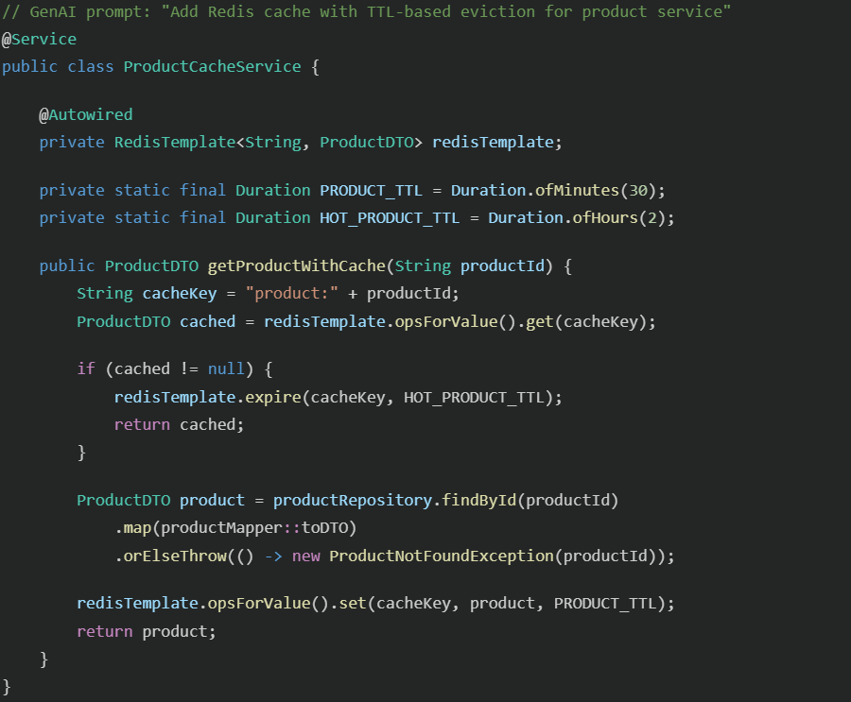
- Tích hợp Redis cache với cơ chế thu hồi dựa trên thời gian (TTL-based eviction).
- Phân loại thời gian sống của dữ liệu: Các sản phẩm thông thường có PRODUCT_TTL là 30 phút, trong khi các sản phẩm đang được quan tâm ("Hot") được gia hạn HOT_PRODUCT_TTL lên đến 2 giờ.
- Sử dụng mã nguồn được GenAI sinh ra để đảm bảo tính nhất quán giữa dữ liệu trong cache và cơ sở dữ liệu chính thông qua ProductCacheService.
5.2 Cải tiến Order Service với GenAI
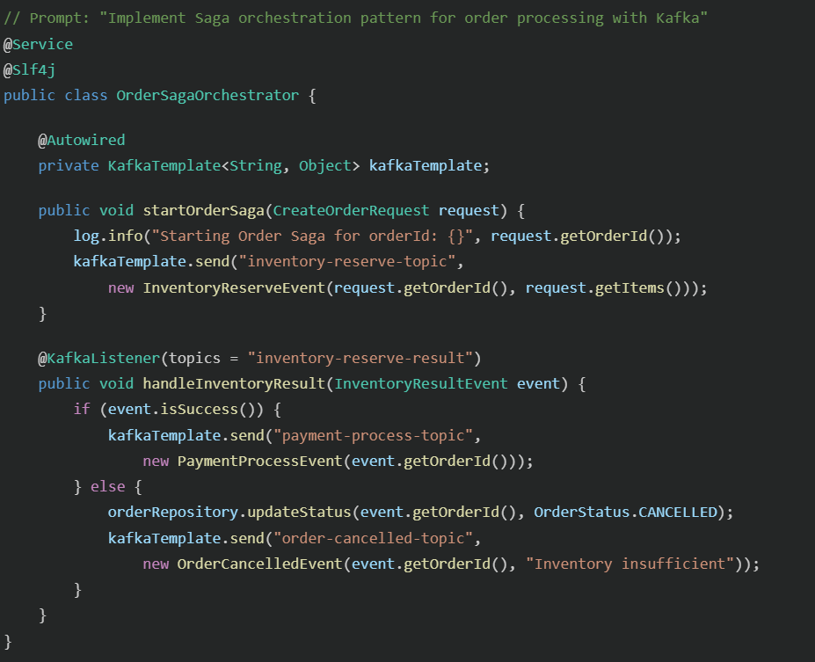
Tính năng xử lý đơn hàng được nâng cấp để giải quyết bài toán giao dịch phân tán (distributed transactions).
- Triển khai Saga Pattern: Sử dụng mô hình điều phối (Orchestration) để quản lý quy trình đặt hàng phức tạp thông qua Kafka.
- Luồng xử lý tự động: Khi nhận sự kiện từ inventory-reserve-result, dịch vụ tự động quyết định bước tiếp theo: chuyển sang thanh toán nếu thành công, hoặc cập nhật trạng thái đơn hàng thành CANCELLED và phát sự kiện bồi thường nếu thất bại.
- Quản lý trạng thái: Tích hợp logic xử lý lỗi và ghi nhật ký (logging) chi tiết do AI sinh ra để tăng tính minh bạch cho quy trình xử lý đơn hàng.
5.3 AI Recommendation Service (Dịch vụ mới)
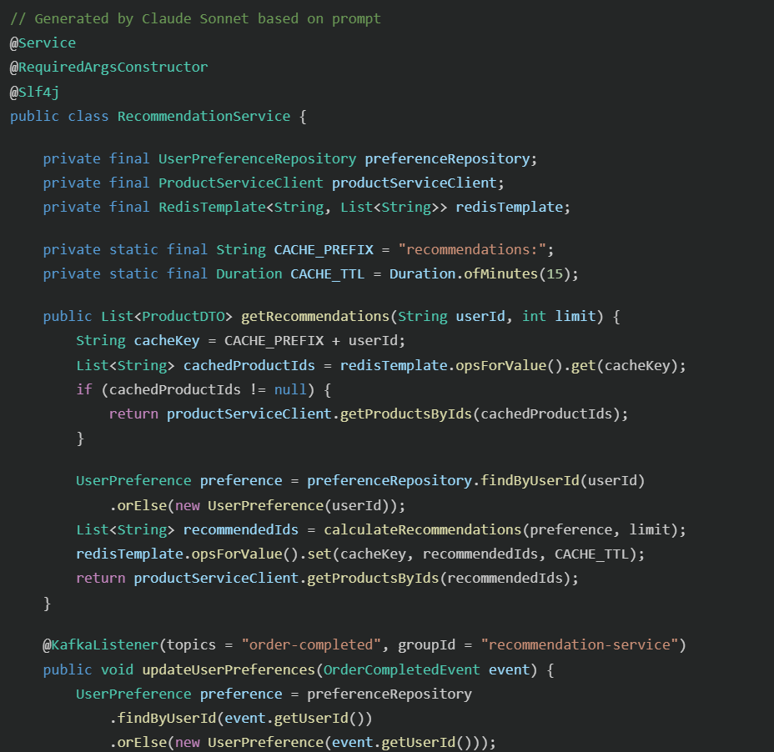
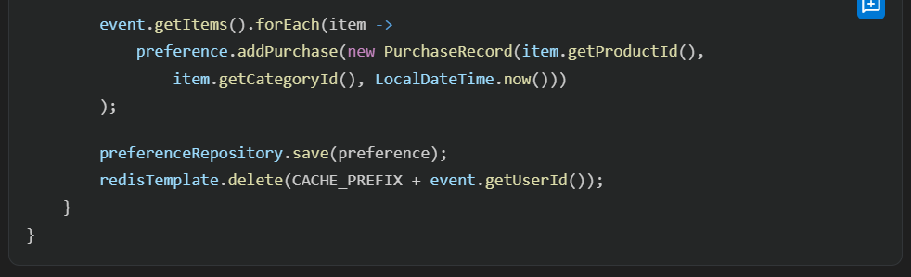
Đây là dịch vụ hoàn toàn mới được phát triển từ đầu dựa trên ý tưởng của Claude Sonnet.
- Gợi ý cá nhân hóa: Phân tích lịch sử mua hàng của người dùng để tính toán danh sách sản phẩm gợi ý thông qua API GET /api/recommendations/{userId}.
- Xử lý sự kiện thời gian thực: Dịch vụ lắng nghe Topic order-completed trên Kafka để cập nhật hồ sơ sở thích người dùng (UserPreference) ngay khi giao dịch kết thúc.
- Tối ưu hiệu năng: Áp dụng Redis để lưu trữ kết quả gợi ý với thời gian 15 phút, giúp giảm thiểu tần suất truy vấn nặng vào cơ sở dữ liệu và Product Service.
5.4 Nâng cấp Frontend với v0.dev
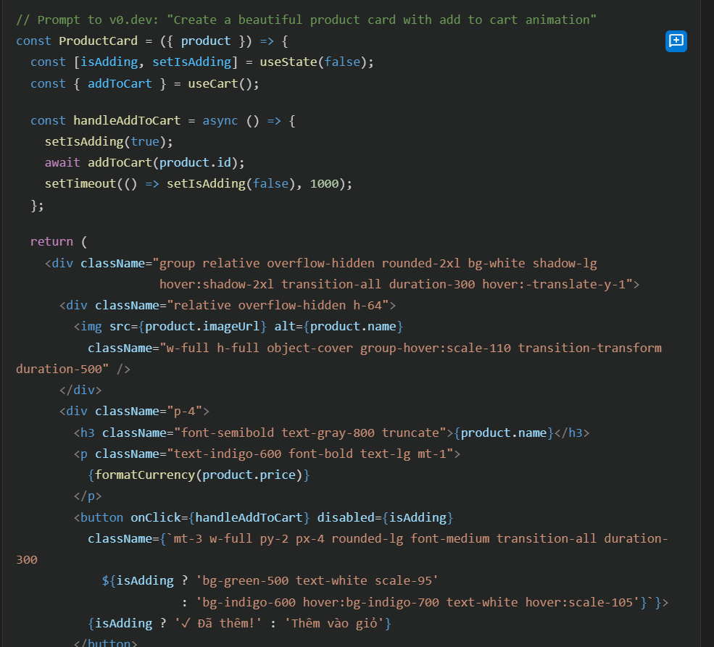
Giao diện người dùng được tinh chỉnh để tăng tính thẩm mỹ và tương tác.
- UI Components: Sử dụng v0.dev để sinh mã nguồn React cho các thành phần như thẻ sản phẩm (ProductCard).
- Trải nghiệm người dùng: Tích hợp các hiệu ứng chuyển động (animation) như hover scale, shadow và hiệu ứng loading khi thêm sản phẩm vào giỏ hàng.
- Thiết kế hiện đại: Sử dụng Tailwind CSS để đảm bảo giao diện đáp ứng (responsive) tốt trên mọi thiết bị.

CHƯƠNG 6. MINH HỌA PROMPT ENGINEERING
Việc làm chủ kỹ thuật đặt câu lệnh (Prompt Engineering) là yếu tố quyết định để khai thác tối đa sức mạnh của AI trong phương pháp Vibe Engineering. Bằng cách cung cấp ngữ cảnh rõ ràng và các ràng buộc kỹ thuật, lập trình viên có thể điều khiển AI sinh ra mã nguồn chuẩn xác, tuân thủ các chuẩn mực công nghiệp.
Dưới đây là các ví dụ thực tế về các cấp độ Prompt được sử dụng trong dự án ProjectWeb:
6.1 Prompt tạo cấu trúc dịch vụ mới
Đây là ví dụ điển hình về việc thiết lập vai trò (Persona) và cung cấp đầy đủ bối cảnh hệ thống để AI khởi tạo một Microservice hoàn chỉnh từ con số không.
Nội dung Prompt:
"Bạn là senior Java developer với kinh nghiệm Spring Boot microservices.
Context:
- Dự án E-Commerce microservice dùng Spring Boot 3, Java 17.
- Đã có: user-service, product-service, order-service.
- Database: MongoDB; Message broker: Apache Kafka; Service discovery: Eureka.
Yêu cầu: Tạo 'recommendation-service' có:
- Gợi ý sản phẩm dựa trên lịch sử mua hàng.
- REST API: GET /api/recommendations/{userId}.
- Listen Kafka topic 'order-completed'.
- Cache Redis 15 phút.
Hãy generate Entity, Repository, Service, Controller và application.yml."
6.2 Prompt kiểm thử tự động (Unit Test Generation)
Để đảm bảo chất lượng mã nguồn do AI sinh ra, dự án áp dụng các prompt yêu cầu AI tự viết bài kiểm thử theo các tiêu chuẩn chuyên nghiệp như JUnit 5 và Mockito.
Nội dung Prompt:
"Hãy generate Unit Tests sử dụng JUnit 5 cho RecommendationService vừa tạo. Yêu cầu:
- Sử dụng Mockito để giả lập các phụ thuộc.
- Đảm bảo độ phủ (Coverage) ít nhất 80%.
- Bao gồm các trường hợp: happy path, error cases, và edge cases.
- Tuân thủ cấu trúc AAA pattern (Arrange-Act-Assert)."
6.3 Prompt cải thiện và tái cấu trúc mã nguồn (Refactoring)
AI đóng vai trò như một chuyên gia review mã nguồn, giúp xác định các rủi ro về hiệu năng và cải thiện cấu trúc code theo các nguyên lý thiết kế phần mềm hiện đại.
Nội dung Prompt:
"Hãy review đoạn code sau và thực hiện:
- Xác định các điểm nghẽn hiệu năng (performance bottlenecks).
- Đề xuất tái cấu trúc (refactoring) theo các nguyên lý SOLID.
- Bổ sung các trình xử lý ngoại lệ (exception handling) còn thiếu.
- Cải thiện mã nguồn bằng cách áp dụng các Design Patterns phù hợp.
[Dán đoạn code cần review tại đây]"
6.4 Prompt phát triển giao diện (UI Component)
Đối với Frontend, các prompt tập trung vào việc mô tả chi tiết trải nghiệm người dùng, hiệu ứng thị giác và tính tương thích trên nhiều thiết bị.
Nội dung Prompt:
"Tạo một React component ProductCard chuyên nghiệp với:
- Hiệu ứng Animation khi di chuột vào (scale, shadow).
- Nút 'Thêm vào giỏ hàng' có hiệu ứng loading khi đang xử lý.
- Sử dụng hoàn toàn Tailwind CSS cho style.
- Thiết kế theo phong cách Responsive, ưu tiên thiết bị di động (mobile-first)."

CHƯƠNG 7. ĐÁNH GIÁ, SO SÁNH VÀ KẾT LUẬN
7.1 Đánh giá năng suất phát triển (Metric Analysis)
Việc tích hợp GenAI vào quy trình phát triển Microservices đã tạo ra sự bứt phá đáng kể về mặt thời gian và hiệu quả công việc so với phương pháp lập trình truyền thống.
Chỉ số đánh giá | Phát triển truyền thống | Với Vibe Engineering (AI) | Mức độ cải thiện
Thời gian tạo 1 Service | 3 - 5 ngày | 4 - 8 giờ | ~5 lần nhanh hơn
Viết Unit Test | 1 - 2 ngày | 2 - 4 giờ | ~4 lần nhanh hơn
Viết mã Boilerplate | 2 - 4 giờ | 15 - 30 phút | ~8 lần nhanh hơn
Tỷ lệ lỗi logic ban đầu | Cao | Thấp hơn | Giảm ~30% lỗi

7.2 Phân tích ưu và nhược điểm của GenAI
Ưu điểm nổi bật:
- Tuân thủ tiêu chuẩn: AI đảm bảo mã nguồn luôn tuân thủ các Best Practices như nguyên lý SOLID và các Design Patterns phổ biến (Saga, CQRS, Repository).
- Xử lý lỗi tự động: GenAI tự động thêm các trình xử lý ngoại lệ (Error Handling) và nhật ký (Logging) mà lập trình viên thường bỏ sót.
- Tính nhất quán: Phong cách viết code (Code Style) được giữ đồng nhất trên toàn bộ các Microservices.
- Tự động hóa tài liệu: Khả năng sinh chú thích (Comments) và tài liệu kỹ thuật nhanh chóng.
Hạn chế cần lưu ý:
- Kiểm soát nghiệp vụ: AI đôi khi chưa hiểu hết các logic kinh doanh đặc thù của dự án, cần sự can thiệp của con người.
- Phiên bản thư viện: Có rủi ro AI sử dụng các hàm đã lỗi thời (deprecated) không phù hợp với Spring Boot 3.
- Bảo mật: Cần rà soát kỹ các lỗ hổng bảo mật tiềm ẩn trong mã do AI sinh ra.
7.3 Kết luận tổng thể
Qua quá trình áp dụng Vibe Engineering vào dự án ProjectWeb, chúng ta có thể khẳng định rằng phương pháp này không thay thế kỹ sư phần mềm mà đóng vai trò là một "bộ nhân" sức mạnh cho họ.
- Tăng tốc độ vượt trội: Tốc độ phát triển tính năng tăng từ 4-8 lần, cho phép hệ thống Microservices hoàn thiện nhanh chóng.
- Cải thiện kiến trúc: Nhờ AI, các mô hình phức tạp như Saga Pattern hay AI Recommendation Service được triển khai chuẩn xác hơn.
- Nâng cao chất lượng: Việc tự động hóa Unit Test giúp độ phủ mã nguồn (Coverage) luôn đạt mức cao, đảm bảo hệ thống vận hành ổn định.
7.4 Bài học kinh nghiệm & Hướng phát triển
- Vai trò con người: Lập trình viên vẫn phải nắm vững kiến trúc nền tảng để đưa ra các Prompt chất lượng. "Chất lượng câu lệnh quyết định chất lượng đầu ra".
- Review là bắt buộc: Tuyệt đối không chấp nhận mã nguồn AI một cách mù quáng; quy trình kiểm duyệt (Review) là chốt chặn cuối cùng.
- Tầm nhìn tiếp theo: Dự án hướng tới việc tích hợp AI sâu hơn thông qua các tính năng như Chatbot hỗ trợ khách hàng (RAG), định giá linh hoạt (Dynamic Pricing) và tự động hóa quy trình A/B Testing.

